Trabajo tema 4
Realizado por Diego Cabrera Martínez, Álvaro García Zafra y Rafael Fernando Rivas Cabrera.
Descarga e instalación
Hemos escogido Redis, el cual es un modelo NoSQL de almacén de valores clave, organizándose en un diccionario de pares clave-valor. Para la descarga e instalación del SGBD, hemos ido a la página de redis y hemos creado una nueva BD que al principio será online, seleccionamos Google Cloud y el servidor más cercano, en este caso Londres:
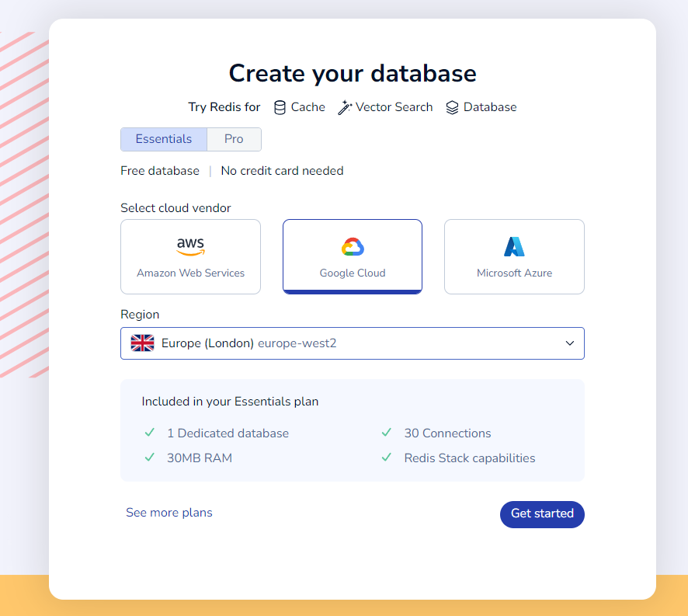
Se hace un registro de cuenta. Al acceder veremos cómo se ha creado una nueva BD, en este caso sólo está en nuestra cuenta online. Vamos al Download Center el cual se encuentra a la izquierda de la página y en el apartado de Modules,Tools & Integration seleccionamos, en este caso, Redis para Windows y clicamos en Download.
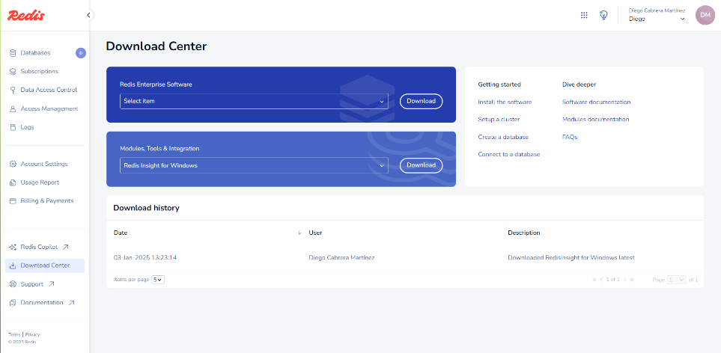
Una vez instalado el .exe lo ejecutamos y nos saldrá una ventana emergente de instalación, le damos a siguiente, y a instalar
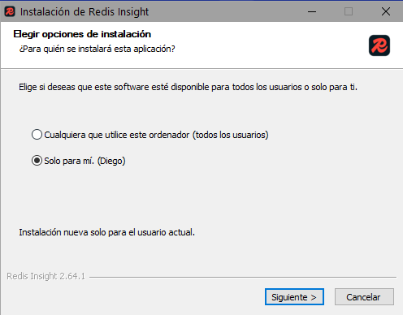
Al final tenemos el Software instalado y procederemos a instalar la BD creada anteriormente:
Volvemos a la Web y en el apartado de Databases justo arriba del todo, clicamos en nuestra base de datos creada anteriormente y seleccionamos Conect to Database:
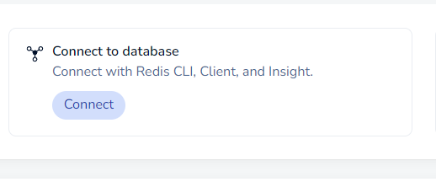
Se abrirá la siguiente pestaña y le damos al botón azul:
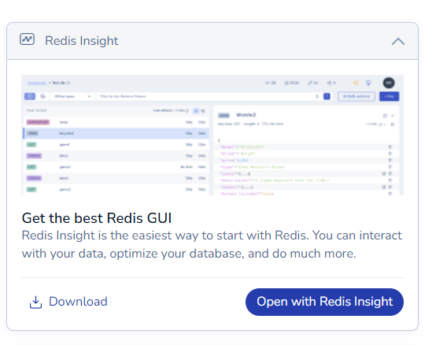
Se redirigirá automáticamente a la aplicación y ya tenemos la base conectada:
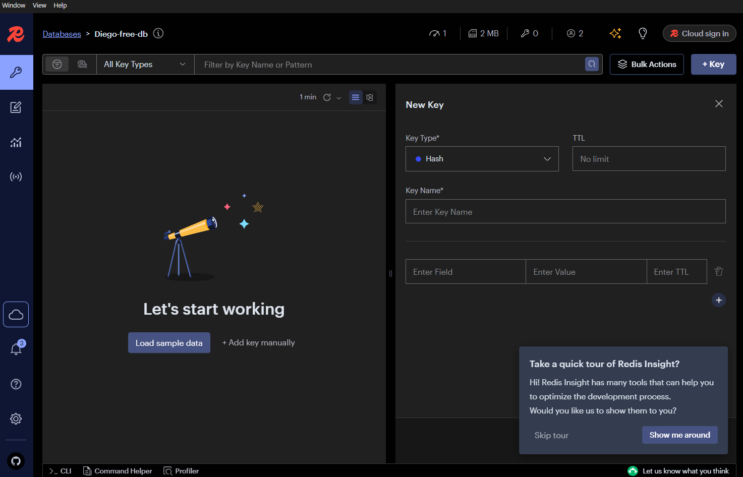
PROCESO DESDE LA TERMINAL
Si por el contrario el usuario prefiere realizar una instalación desde una terminal el proceso a seguir será el siguiente:
sudo apt update
sudo apt install redis
sudo systemctl status redis
En el caso de que el proceso está activo podemos pasar a conectarnos a la base de datos
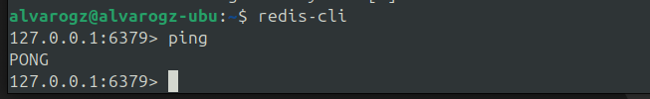

DDL Y DML
Redis permite trabajar con diversos tipos de datos, aunque nosotros nos hemos centrado en Stings, Hash y sets(conjuntos que almacenan los datos en una tabla hash)
- Strings
  - Creación de claves:
    - SET clave valor
  - Eliminación de claves
    - DEL clave
  - Obtención de valores
    - GET
  - Actualización de valores
    - SET clave valor_nuevo
  - Incremento y decremento: incrementar valores numéricos
    - INCR/DECR clave

- Hash
  - Creación de claves:
    - HSET clave campo valor [campo valor …]
  - Eliminación de claves
    - DEL clave
  - Obtención de valores
    - HGETALL clave:* devuelve todo el contenido de la clave
    - KEYS * devuelve todas las claves.
      - ejemplo de uso KEYS bici:*1 va a devolver todas las bicis cuyo identificador termine en 1
  - Actualización/inserción de valores
    - HSET clave campo valor_nuevo [campo valor_nuevo …] , esto nos permite tanto editar el valor de los campos existentes como añadir nuevos campos.
  - Eliminación de valores
    - HDEL clave campo [campo …]

- Listas
  - Creación/inserción de sets:
    - SADD clave valor [valor …], si la clave no existe la crea
  - Eliminación de sets
    - DEL clave
  - Obtención de valores
    - SISMEMBER clave valor, nos indica si un valor se encuentra en el set
    - SMEMBERS clave, devuelve todos los elementos del set
    - SCARD clave, devuelve el número de elementos del set
  - Actualización de valores, la única manera es eliminando el elemento y añadiendo el deseado.

  - Eliminación de valores del set
    - SREM clave valor
  - Interacción entre sets:
    - SINTER clave clave1, muestra los elementos que tienen en común
    - SMOVE clave clave1 elemento, mueve el elemento de una clave a otra
    - SUNION clave clave1, muestra todos los elementos que hay entre ambos sets
    - SDIFF clave clave1, muestra los sets que no tienen en común

A continuación tenemos algunos ejemplos de uso sobre algunos de los comandos anteriores.
Aquí mostramos algunos comandos que se pueden utilizar en la creación de tablas y búsqueda:
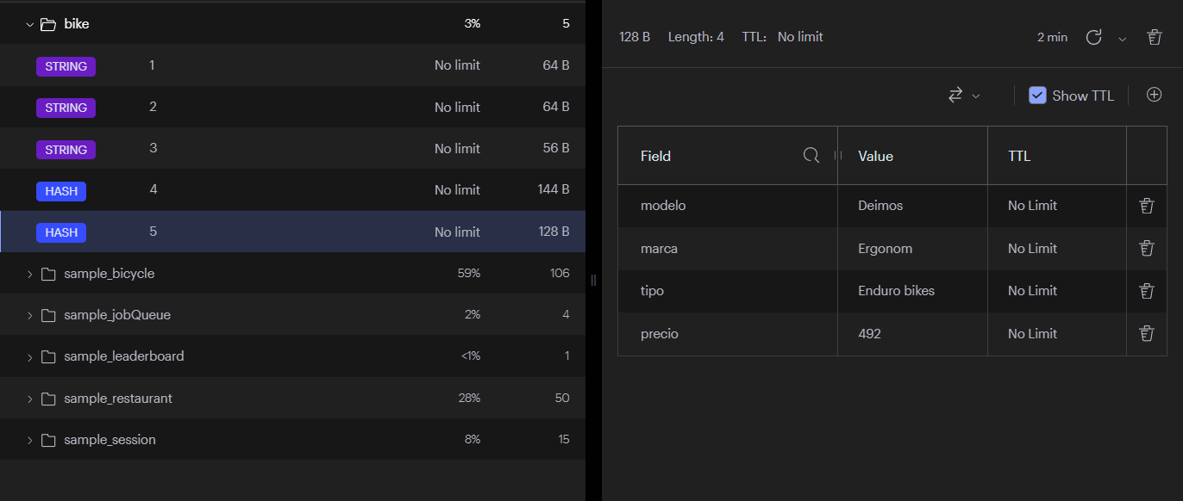
El comando crea una carpeta Bike que almacena una bici llamada 5 cuyo modelo es Deimos, marca es Ergonom, tipo es Enduro Bikes y cuyo precio es de 492:

(El resto de carpetas son carpetas creadas por defecto)
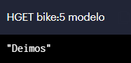
Para obtener todos los elementos de una carpeta:
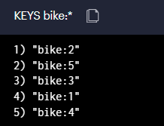
Para conocer todas sus características:
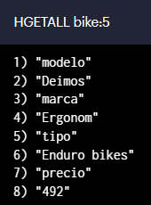

HSET bike:5 precio 140 cambiará el precio de la bike 5 a 140
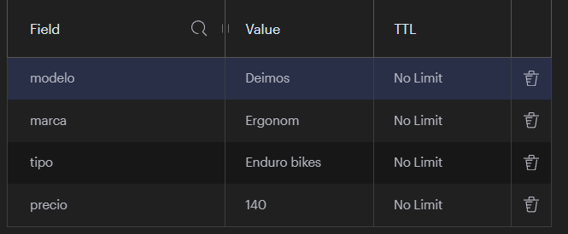

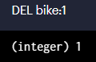
Borra todo lo relacionado con la clave.

Para crear las claves primarias cuya característica es única se usa SET en vez de HSET. Por ejemplo para crear la bici 1 se usaría SET bike:1 “Esta bici es pesada”
Para borrar una carpeta completa habría que eliminar todo su contenido y luego posteriormente se podrá eliminar por separado.

A continuación vamos a ver un ejemplo de como podemos simular una relación en Redis, el ejemplo será la relación usuario-compra-libro. Para realizar esto tenemos dos opciones:

-Usando un Set:
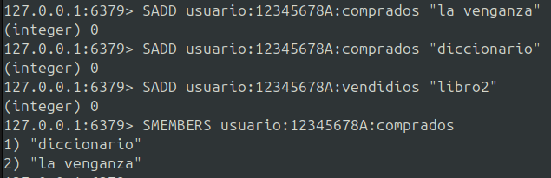
De esta manera podremos almacenar todos los libros que compra o vende un usuario (solamente podemos almacenar un campo).
-Usando Hash
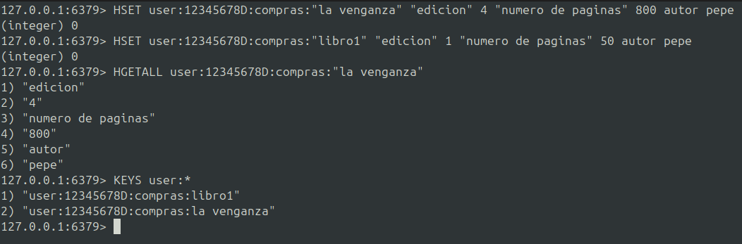
En cambio, con Hash podemos almacenar diversos campos para el libro.

CONEXIÓN A REDIS DESDE UNA APLICACIÓN
En nuestro caso, hemos estudiado como conectar Redis a Python.
En primer lugar instalamos la biblioteca redis-py, el cliente oficial de Redis para usarlo con python.
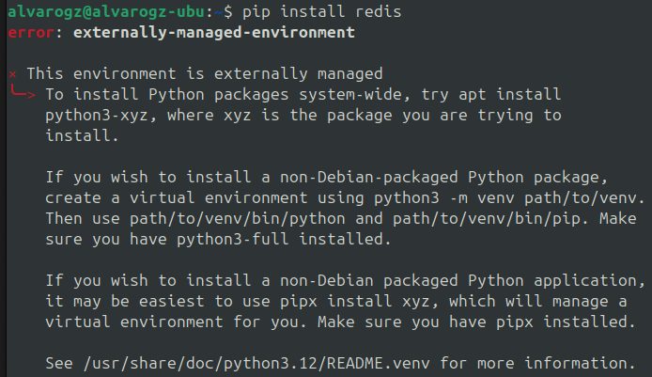
Nos da un error, esto es debido a que el sistema no permite modificar de manera directa el entorno python, por lo que nos indica que es recomendable utilizar un entorno virtual, python3 -m venv path/to/venv.
Una vez hemos realizado esto podemos realizar el siguiente paso, iniciar el entorno virtual, para esto lo único que tenemos que hacer es escribir en la terminal source path/to/venv/bin/activate y con esto entrará al entorno virtual (cuando queramos salir del entorno tendremos que escribir deactivate). Con este modo activo ya podemos ejecutar el pip install redis.
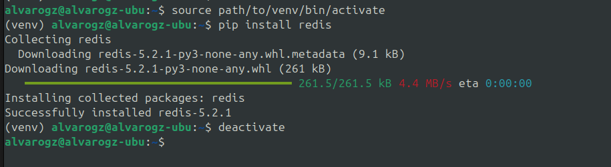
A continuación vamos a realizar la conexión del SGBD, a continuación vamos a ver un ejemplo de inserción simple a través de python.

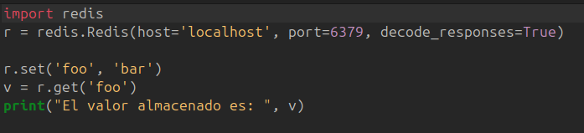
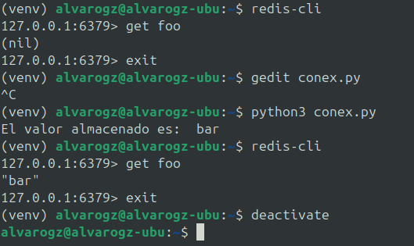
Aquí tenemos otro ejemplo un poco más complejo de inserción de datos, para poder añadir varios campos tenemos que realizar un mapping.
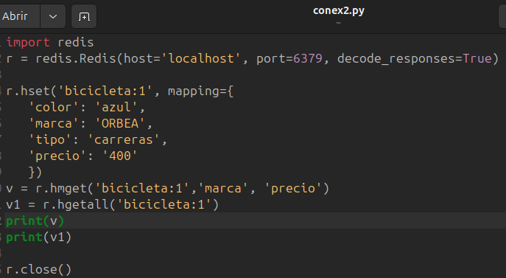
En conclusión, el SGBD NoSQL Redis es muy útil para los casos en los que se requiera una lectura y una escritura rápida, especialmente trabajando con grandes estructuras de datos, esto es debido a que su funcionamiento basado en un modelo clave-valor acentúa esta característica, sin embargo al ser un SGBD no relacional no es la manera más recomendable para crear nuestro SI, en el cuál debemos tratar con múltiples relaciones entre las entidades.
En nuestro caso tenemos relaciones como Usuario-vende/compra-libro, en este caso estamos asociando nuestra tabla de usuarios con la de libros, creando una tabla en la cuál añadimos que transacción se está haciendo y le estamos asignando un id. A pesar de que Redis sí que permite realizar este tipo de relaciones necesitaremos gestionarlas explícitamente mediante sets, hashes y listas, mientras que un sistema relacional nos permitiría hacerlas de manera directa o por otro lado de manera más sencilla y eficiente gracias a sus mecanismos, esto a la larga puede hacer que se complique la manera de realizar las relaciones en Redis o incluso que no nos permita llevar a cabo consultas complejas.

